Перечень транспортных средств, признанных брошенными, разукомплектованными, бесхозяйными
дата осмотра | адрес | марка/модель/гос. номер/цвет | срок добровольного/принудительного перемещения | фотоматериалы
16.10.2018 | Ул. Урывского, 17/4 | ВАЗ 21099  У680СА 36  синий | 31.10.2018/ в соответствии с п. 4.1, 4.2 постановления № 36 от 29.01.2018 | 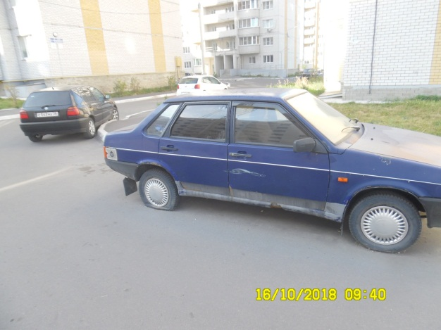 | 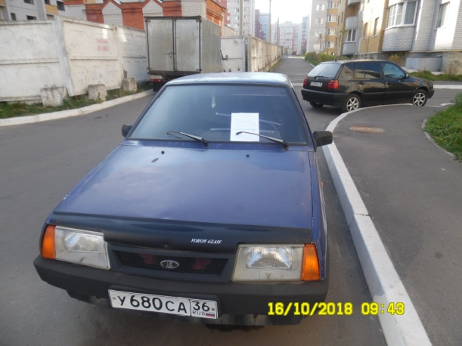
16.10.2018 | Ул. Урывского, 17/1 | Ауди 80  О750ТР 36  черный | 31.10.2018/ в соответствии с п. 4.1, 4.2 постановления № 36 от 29.01.2018 | 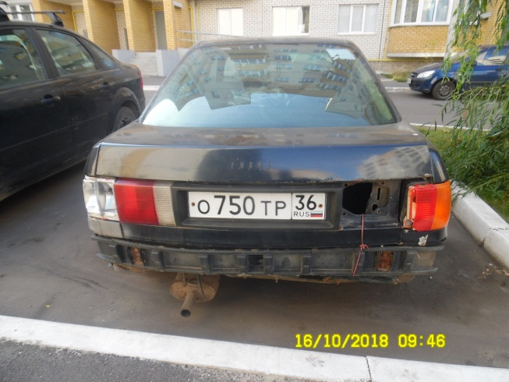 | 